Григорович Алина, 21 группа

**Лабораторная работа №6**

**Тема: Метод прогонки**

**Вариант 5**

***Цель:*** изучить метод квадратного корня для решения систем линейных алгебраических уравнений.

***Задание***:

1. Решить систему линейных алгебраических уравнений методом квадратного корня с точностью до 0.001 в соответствии с вариантом.

2. Решить ту же задачу, используя пакет для математических вычислений.

3. Сравнить результат выполнения п.2 с решением, полученным в п.1.



1. Программа:

Метод прогонки применяется в том случае, когда матрица является трёхдиагональной, то есть имеет вид.

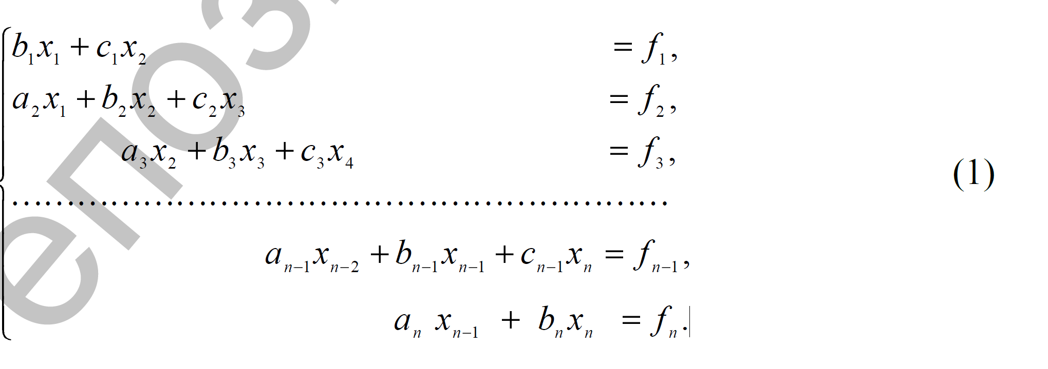

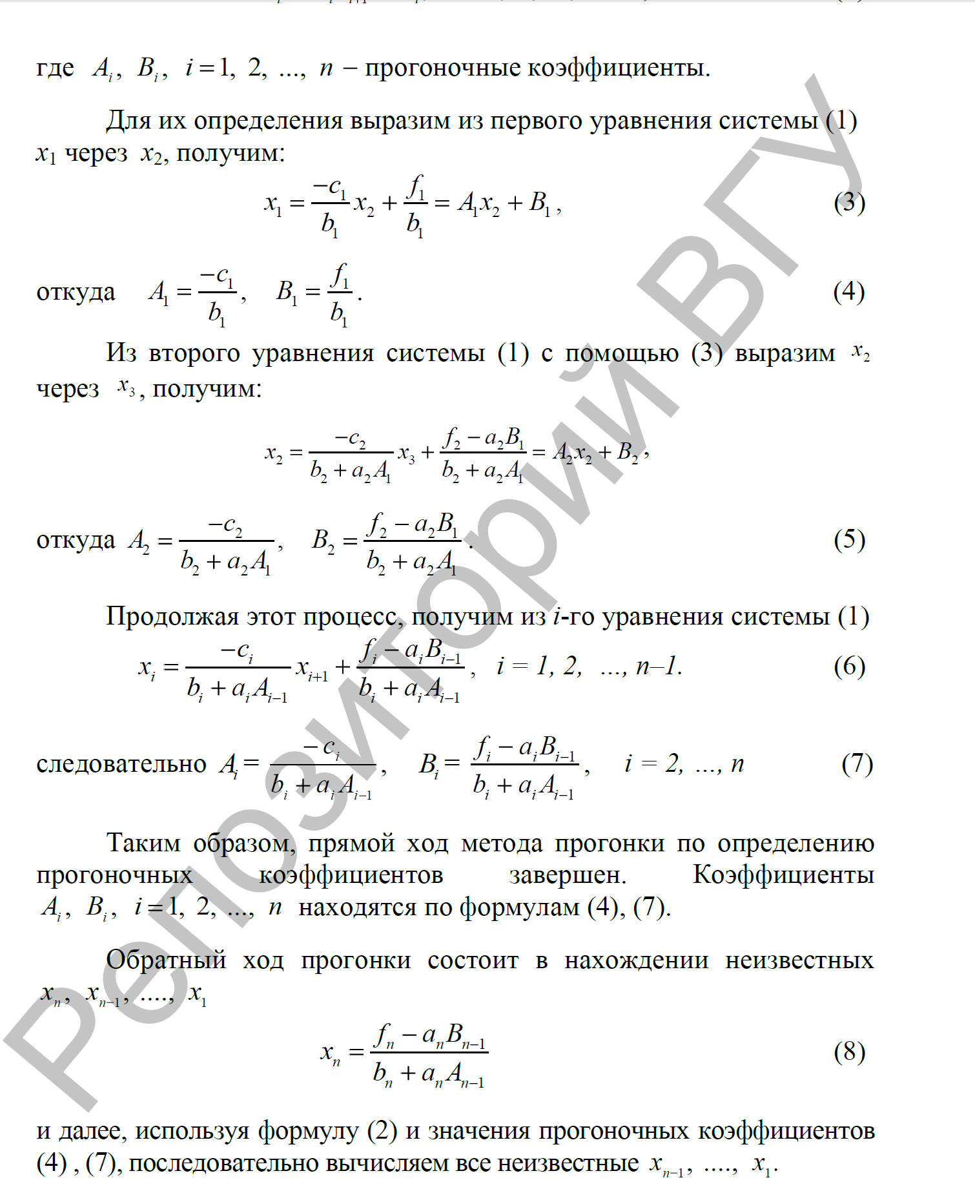

Представлен код программы.

2.Мат. пакет:

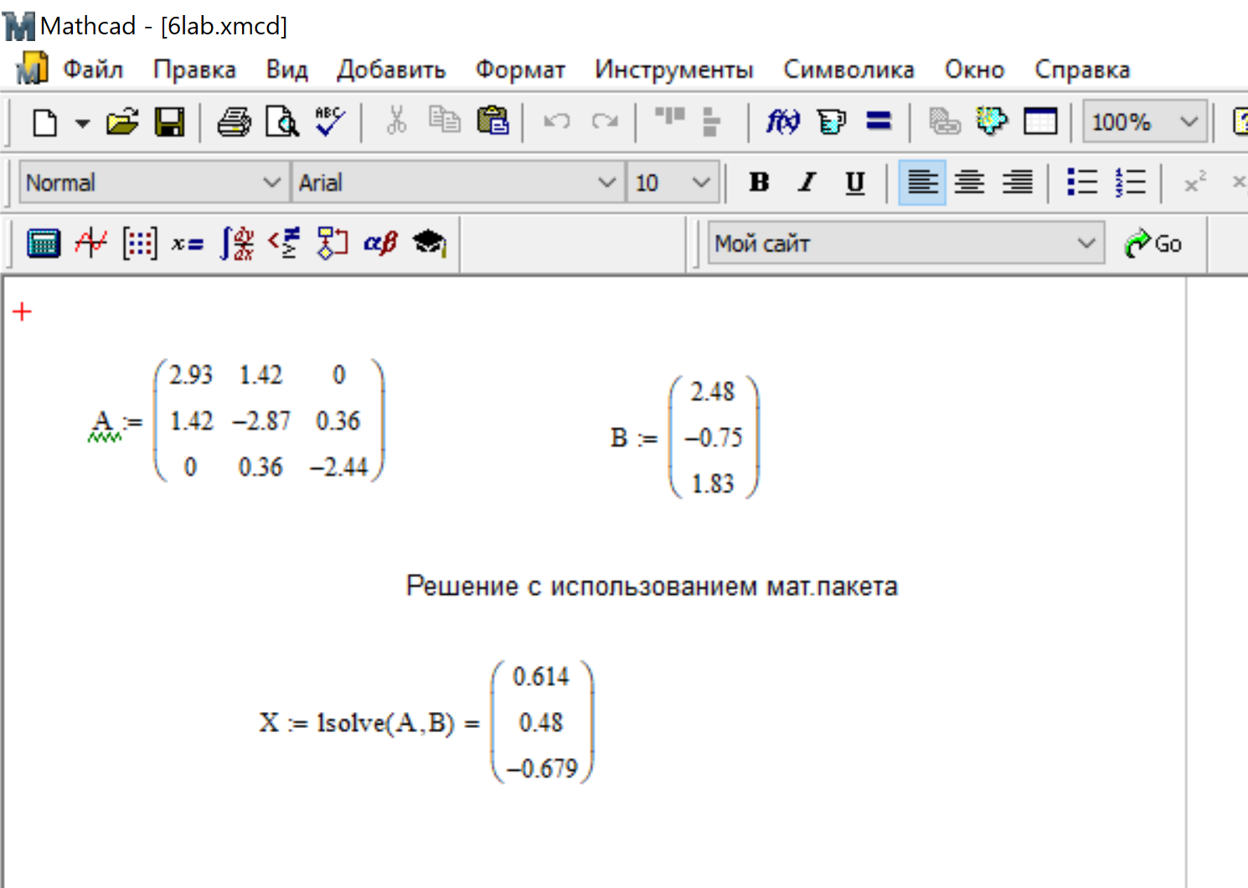

1. Погрешность:

Погрешность вычисления 0, так как для решения СЛАУ был использован устойчивый метод.